
INSTITUTO TECNOLÓGICO DE CHETUMAL

Ingeniería en sistemas computacionales
Principios Eléctricos y Aplicaciones Digitales
Reporte de practica

Practica cerradura
Estudiantes:
Martin Avila Asaf Ariel
Canté Gonzáles Jesús Santiago
Góngora May Ivan Antonio
García Ibarra Abraham Iván
López pech David Adrián
ISIC I4A
Docente: Miam López Diego Aurelio

Cd. Chetumal, Q. Roo; 27 de mayo del 2026.

Tabla de contenido
Objetivo general 3
Objetivos 3
Objetivos específicos 3
Materiales utilizados y métodos 3
Metodología y Pasos de Implementación 4
Resultados obtenidos 5
Conclusión 5

Objetivo general
El Arduino es una plataforma de hardware y software de código abierto ampliamente utilizada en el ámbito educativo y profesional para el desarrollo de proyectos y prácticas mediante la electrónica e interacción. En esta práctica se utiliza una placa de Arduino Uno junto con un sensor de sonido (micrófono), LEDs indicadores, un zumbador (buzzer) piezoeléctrico y un servomotor de dirección. El propósito fundamental es comprender el comportamiento y la integración de variables físicas acústicas del entorno con un sistema de procesamiento lógico capaz de coordinar actuadores visuales, sonoros y mecánicos en tiempo real.

Objetivos
La presente práctica tiene como propósito desarrollar un prototipo funcional de un sistema de control y alerta automatizado que reaccione ante estímulos sonoros utilizando la plataforma Arduino. Los sistemas electrónicos basados en sensores acústicos son esenciales en aplicaciones de seguridad, automatización y asistencia. El objetivo principal consiste en implementar, ensamblar y programar un circuito sobre una protoboard que procese señales analógicas o digitales provenientes de un sensor de sonido, activando alertas mediante componentes lumínicos y auditivos, combinados con la acción mecánica de posicionamiento de un servomotor.

Objetivos específicos
- Realizar de forma correcta y limpia las conexiones del sensor de sonido, el servomotor y la etapa de indicadores hacia los pines digitales y analógicos de la placa Arduino Uno sobre la protoboard.
- Garantizar una distribución de energía adecuada y segura en el circuito, unificando la referencia física mediante una tierra común (GND) para prevenir ruido eléctrico en las lecturas lógicas de los componentes.
- Programar la lógica de control del microcontrolador para mapear el umbral acústico detectado y desencadenar una secuencia coordinada de parpadeo de LEDs, frecuencias en el zumbador y movimiento angular del servomotor.
- Validar el comportamiento experimental del sistema mediante pruebas físicas iterativas, asegurando la conmutación precisa de las alertas visuales y sonoras tras la detección del estímulo acústico.

Materiales utilizados y métodos
Para la elaboración de la práctica con el sensor de sonido, se emplearon los siguientes elementos de hardware y herramientas de desarrollo:
- Una placa Arduino Uno
- Un Módulo Sensor de Sonido (Micrófono de alta sensibilidad con salidas analógica/digital)
- Un Servomotor mini (tipo SG90 o equivalente)
- Un Zumbador Piezoeléctrico (Buzzer activo o pasivo)
- Dos Diodos LED (Indicador Amarillo e Indicador Rojo)
- Resistencias de protección para los LEDs
- Una Protoboard
- Cables jumper de conexión (Macho-Macho, Macho-Hembra)
- Cable USB de programación e interfaz con el entorno IDE

Metodología y Pasos de Implementación
- Montaje de la Etapa Lógica y de Alimentación:
Se posicionó la placa Arduino Uno en la mesa de trabajo y se derivaron las líneas de energía primarias de 5V y GND hacia los rieles de alimentación laterales de la protoboard para establecer los buses de distribución paralela.
- Integración del Sensor de Sonido:
Se acopló el módulo de micrófono en la protoboard, conectando sus terminales de alimentación a los buses de la placa (VCC y GND) y derivando su pin de señal lógica hacia un pin de entrada del Arduino para capturar las variaciones acústicas del entorno.
- Conexión de los Actuadores de Alerta (Visual y Sonora):
Se fijaron los LEDs (amarillo y rojo) en serie con sus respectivas resistencias limitadoras de corriente hacia pines de salida digital. Paralelamente, se conectó el zumbador piezoeléctrico entre un pin digital configurado como salida y el riel común de tierra.
- Instalación Mecánica del Servomotor:
Se cablearon los tres hilos del servomotor (Marrón/Negro a GND, Rojo a 5V, Naranja/Amarillo a un pin PWM del Arduino) para asegurar el suministro de potencia y el control de la posición angular del cabezal.
- Carga del Firmware y Calibración:
Se implementó la estructura lógica en el entorno Arduino IDE, utilizando instrucciones de comparación para evaluar si el estímulo sonoro superaba un límite programado, ejecutando de ser así la alerta general y el movimiento mecánico.

Resultados obtenidos
Durante la sesión de pruebas eléctricas y funcionales, se verificó de manera satisfactoria la respuesta integral del sistema ante las perturbaciones sonoras creadas en el entorno inmediato del sensor. Inicialmente, se ajustó el potenciómetro de calibración del micrófono para estabilizar la ganancia y eliminar falsos disparos provocados por el ruido ambiental base.
Al aplicar un estímulo acústico directo (un aplauso o un golpe leve en las proximidades del sensor), se comprobó que la interfaz lógica conmutó de manera inmediata: el LED amarillo de estado se mantuvo activo como indicador de energía del sistema, mientras que el LED rojo y el zumbador piezoeléctrico se activaron en una secuencia de alerta intermitente definida por el programa. De igual forma, el servomotor acoplado modificó su ángulo de rotación de forma precisa en respuesta directa a la detección del sonido, regresando a su posición inicial o de reposo al cesar el estímulo acústico, validando una correcta interacción entre la etapa lógica y los periféricos físicos integrados en la protoboard.

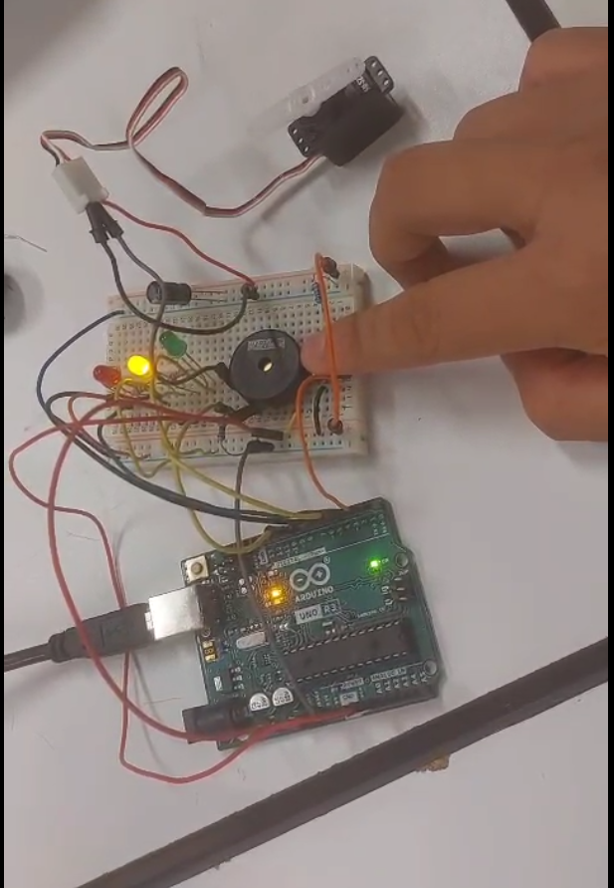
Figura 1. Arduino idea completada siguiendo las instrucciones del libro

Conclusión
La práctica se llevó a cabo de manera exitosa, logrando cumplir satisfactoriamente con la totalidad de los objetivos planteados al inicio del proyecto. Se consiguió implementar, coordinar y comprender de manera práctica la lógica de adquisición de señales analógicas y digitales a través de transductores acústicos, así como el control coordinado de periféricos mediante programación en bloques o código en Arduino.
Este tipo de sistemas orientados a la detección acústica poseen múltiples aplicaciones en la vida diaria y en el sector industrial, incluyendo sistemas de seguridad domótica activados por ruido, interruptores automatizados para asistencia de personas con movilidad reducida, monitores de vibración o fallos mecánicos por emisión acústica en maquinaria pesada, y plataformas de interacción interactiva dentro de la robótica de servicios. Lo anterior demuestra la enorme utilidad y relevancia de la materia de Principios Eléctricos y Aplicaciones Digitales dentro del plan de estudios de Ingeniería en Sistemas Computacionales, sentando las bases esenciales para el diseño futuro de tecnologías de automatización, mecatrónica y adquisición de datos del mundo físico.

